
CON LE MIE GAMBE CAMMINO, CORRO, SALTO, BALLO E SCOPRO IL MONDO!

IO E LE MIE GAMBE

GUARDA CON LUMI: GAMBE · CAMMINARE · CORRERE · SALTARE · BALLARE · FERMARSI.

NOME: _________________________ | DATA: ____ / ____ / ______
1. SCOPRO LE MIE GAMBE
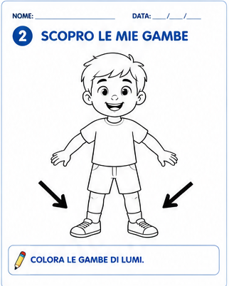
COLORA SOLO LE GAMBE DI LUMI. POI TOCCA LE TUE GAMBE.

NOME: _________________________ | DATA: ____ / ____ / ______
2. DOVE SONO LE MIE GAMBE?
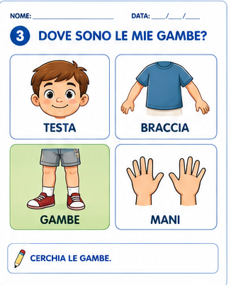
CERCHIA LE GAMBE. POI INDICA LE TUE GAMBE.

NOME: _________________________ | DATA: ____ / ____ / ______
3. COSA FANNO LE MIE GAMBE?
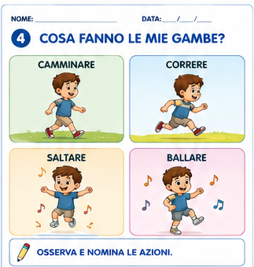
OSSERVA E NOMINA: CAMMINARE · CORRERE · SALTARE · BALLARE.

NOME: _________________________ | DATA: ____ / ____ / ______
4. PASSI IN MOVIMENTO
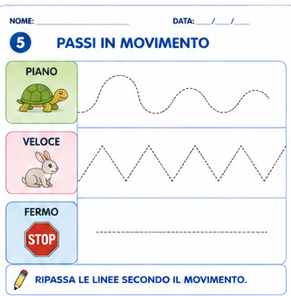
RIPASSA LE LINEE: PIANO COME LA TARTARUGA · VELOCE COME IL CONIGLIO · FERMO.

NOME: _________________________ | DATA: ____ / ____ / ______
5. EQUILIBRIO E DIVERTIMENTO
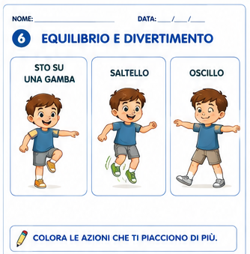
COLORA L'AZIONE CHE TI PIACE DI PIÙ. PUOI ANCHE IMITARLA CON LUMI.

NOME: _________________________ | DATA: ____ / ____ / ______
6. VICINO E LONTANO
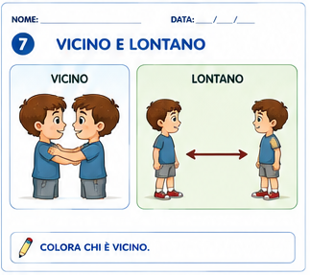
COLORA CHI È VICINO. POI PROVA AD AVVICINARTI E AD ALLONTANARTI.

NOME: _________________________ | DATA: ____ / ____ / ______
7. LE MIE GAMBE FANNO MUSICA

MARCIA · SALTA · BATTI I PIEDI. SEGUI IL RITMO E FERMATI QUANDO LA MUSICA SI FERMA.

NOME: _________________________ | DATA: ____ / ____ / ______
8. RIPASSO E COLORO LE PAROLE
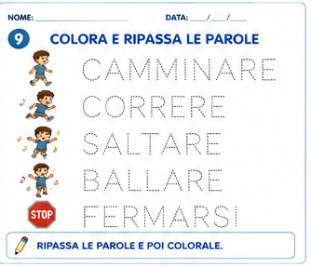
RIPASSA CON IL DITO, POI CON LA MATITA. INFINE COLORA LE PAROLE.

NOME: _________________________ | DATA: ____ / ____ / ______
9. LA CANZONE DELLE MIE GAMBE
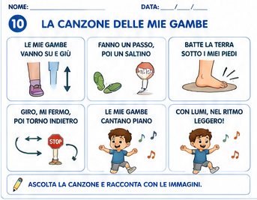
ASCOLTA LA CANZONE E RACCONTA I MOVIMENTI CON LE IMMAGINI.

NOME: _________________________ | DATA: ____ / ____ / ______
10. DOVE MI PORTANO LE MIE GAMBE?

DISEGNA O COLORA UN POSTO DOVE TI PIACE CAMMINARE.

NOME: _________________________ | DATA: ____ / ____ / ______
11. COLORA LUMI IN MOVIMENTO
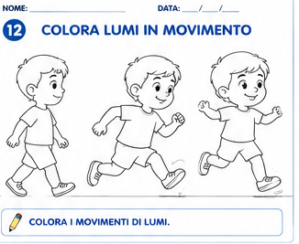
COLORA LUMI CHE CAMMINA, CORRE E SALTA.

NOME: _________________________ | DATA: ____ / ____ / ______
12. IL MIO PERCORSO
SEGUI IL PERCORSO CON IL DITO. POI DISEGNA: PARTENZA → CAMMINO → SALTO → STOP.
SPAZIO GRANDE PER DISEGNARE IL TUO PERCORSO


BRAVO! HAI SCOPERTO QUANTE COSE POSSONO FARE LE TUE GAMBE.
A CURA DELLA DOTT.SSA ANGELA RUOTOLO
DOCENTE · PEDAGOGISTA CLINICO · PSICOLOGO CLINICO
TUTTI I DIRITTI RISERVATI

